Из чего состоит парусное судно
Парусник сконструирован из каркаса, снастей, руля и другого
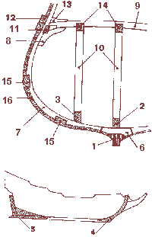
Рис. 1. Элементы конструкции парусника.
1 - киль, 2 - суперкиль, 3 - распорка, 4 - бимс, 5 - упор, 6 - надкиль, 7 - вкладка, 8 - опорный прилив, 9 - настил, 10 - стойка, 11 - надборт, 12 - опорный пояс, 13 - бортовая связка, 14 - упоры настила, 15 - прилив, 16 - наружный брус.
разного оборудования. Каркас состоит из собственного корпуса и надстроек, главными из которых являются полубак и полуют. В оснастку входят мачты, реи, такелаж и паруса.
Передняя часть корпуса (нос корабля) чаще всего заострена, за исключением таких судов, как джонки и баржи, где нос тупой. Задняя часть корпуса — корма,— если она вертикально срезана, называется зеркалом. Обтекатель может быть плоским, закругленным или килевым, двусторонним. Килевой обтекатель в известной степени повышает устойчивость судна против боковой качки. Он имелся на малых судах викингов и арабов. А у клипперов обтекатель был почти плоский.
Каркас судна состоит из парных шпангоутов, одетых наружной и внутренней обшивкой и накрытых палубой. В конструкции каркаса различают продольные и поперечные элементы (рис. 1).
Наружную обшивку составляют спаренные доски. Они скреплены гвоздями, соединены встык или внакладку, с целью создания гладкой поверхности (рис. 2). Наружная обшивка крепится обвязкой, как на древнейших кораблях викингов.
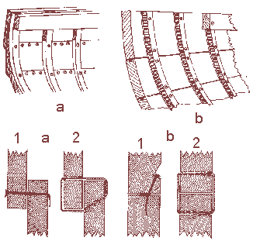
Рис. 2. Обшивка судна.
a - соединение внахлест
1a - на гвоздях
2a - на обвязке
b - соединение элементов надводного борта
1b - на гвоздях
2b - на обвязке
Верхние конструкции образуют непрерывные борта судна. Полубак, полуют и средняя часть между ними оберегают судно от передних и задних ударов волн.
Суда строились из дуба, сосны и ели, из красного дерева, из кедра и из древесины акаций. В прежние времена невозможно было строить суда, превышающие сто метров по длине. Только с 1818 г. стали увеличиваться размеры благодаря применению железных и стальных элементов. Подводная часть судна обрастала водорослями и ракушками. Для борьбы с ними пытались, сберегая судно, одевать подводную часть корабля тонкими листами меди. До наших дней сохранилась практика многослойной покраски.
Назад Вперед

